NOME | E-MAIL | Currículo Lattes
Prof. Dr. André de Lima Aires | andrelima26@gmail.com | http://lattes.cnpq.br/5905936624500767
Profª. Drª. Cláudia Sampaio de Andrade Lima | claudia.salima@gmail.com | http://lattes.cnpq.br/2371995765980164
Profª. Drª. Eliete Cavalcante da Silva | elicavalcanti@gmail.com | http://lattes.cnpq.br/2738663309136711
Profª. Drª. Fernanda das Chagas Ângelo Mendes Tenório | fcas14@hotmail.com | http://buscatextual.cnpq.br/buscatextual/visualizacv.do?id=K4538351P5
Profª. Drª. Francisca Janaína Soares Rocha | janainarocha@ufpe.br | http://lattes.cnpq.br/5170757022155210
Prof. Dr. Gilberto Gonçalves Rodrigues | gilbertorodrigues.ufpe@gmail.com | http://lattes.cnpq.br/5629180386235266
Dr. Gilberto Nicácio Batista | gilnicacio@gmail.com | http://lattes.cnpq.br/4159301971705066
Profª. Drª. Isvânia Maria Serafim da Silva Lopes | isvania@gmail.com | http://lattes.cnpq.br/6917379011521068
Profª. Drª. Ivone Antônia de Souza | idesouza5@gmail.com | http://lattes.cnpq.br/8726447605782301
Prof. Dr. Jacinto da Costa Silva Neto | jacintocosta@hotmail.com | http://lattes.cnpq.br/6131084470861010
Prof. Dr. Jeymesson Raphael Cardoso Vieira | jeymesson@gmail.com | http://lattes.cnpq.br/6727125662817949
Profª. Drª. Juliana Pinto de Medeiros | jupinto2@gmail.com | http://lattes.cnpq.br/1811417533736026
Profª. Drª. Leila Bastos Leal | Leila.leal@nudfac.com.br | http://lattes.cnpq.br/9396720850659766
Profª. Drª. Luciana Maria Silva de Seixas Maia | lumaiabr@yahoo.com.br | http://lattes.cnpq.br/1812959920116749
Profª. Drª. Paloma Lys de Medeiros | pmedlys@gmail.com | http://lattes.cnpq.br/3102982146162300
Prof. Dr. Ricardo Yara | ricardo.yara@gmail.com | http://lattes.cnpq.br/0851707453185143
Profª. Drª. Rosa Valéria da Silva Amorim | rosaamorim@ufpe.br | http://lattes.cnpq.br/6529701785827340
Profª. Drª. Sônia Pereira Leite | spleite6@hotmail.com | http://lattes.cnpq.br/2293776350083940
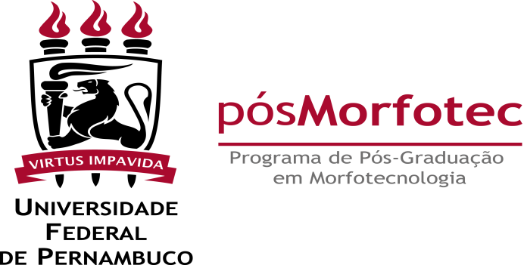
Docentes do Programa de Pós-Graduação em Morfotecnologia

